QUESTÃO
A reta numérica abaixo está dividida em partes iguais.

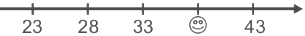
Nessa reta, o símbolo corresponde ao número:

(A) 32
(B) 34
(C) 38
(D) 42

GABARITO: C

